

本科实验报告

课程名称： | B/S体系结构
姓 名： | 刘思翼
学 院： | 计算机学院
系： | 计算机系
专 业： | 计算机科学与技术
学 号： | 3130103237
指导教师： | 胡晓军

2016年 6月 20日

浙江大学实验报告

课程名称： B/S体系结构 实验类型： 实践型
实验项目名称： 基于Web的即时通信系统
学生姓名： 刘思翼 专业： 计科1303 学号： 3130103237
同组学生姓名： 无 指导老师： 胡晓军
实验地点： 玉泉7舍2024 实验日期： 2016 年 6 月 20 日

实验目的
使用Web相关技术开发一个简单的即时通信系统，掌握HTML、服务端开发、手机应用开发的技术。

实验要求
实现两种客户端，网页客户端和手机客户端，需要实现的基本功能如下：
- 用户注册：实现用户注册、登录功能，用户注册时需要填写必要的信息并验证，如用户名、密码要求在6字节以上，email的格式验证，并保证用户名和email在系统中唯一
- 好友维护：可以增加、删除好友，对好友进行分组管理
- 消息通信：客户端之间可以发送消息、支持离线发送
- 手机客户端可以使用Cordova、DCloud等框架开发

功能实现

网页客户端
- 用户注册： 实现用户注册和用户登录的功能，用户注册时会对填写的信息进行验证，用户名和密码要求在6个字节以上，email要求正确的格式，并且会检查用户名和email在系统中的唯一性
- 好友维护： 对好友以分组的形式进行管理，可以添加与删除好友
- 消息收发： 客户端之间可以进行消息的自由通信，离线的话消息会暂存到服务器，上线以后再阅读
- 消息通知： 类似QQ客户端的消息通知功能，会提示用户未读的消息数量和发送者的用户名

手机客户端
- 用户注册： 实现用户注册和用户登录的功能，用户注册时会对填写的信息进行验证，用户名和密码要求在6个字节以上，email要求正确的格式，并且会检查用户名和email在系统中的唯一性
- 好友维护： 对好友以分组的形式进行管理，可以添加与删除好友
- 消息收发： 客户端之间可以进行消息的自由通信，离线的话消息会暂存到服务器，上线以后再阅读
- 消息通知： 类似QQ客户端的消息通知功能，会提示用户未读的消息数量和发送者的用户名
- 由于是以ios应用内嵌web浏览器方式实现，功能与网页客户端一致

实验结果及展示

网页客户端
- 登录界面
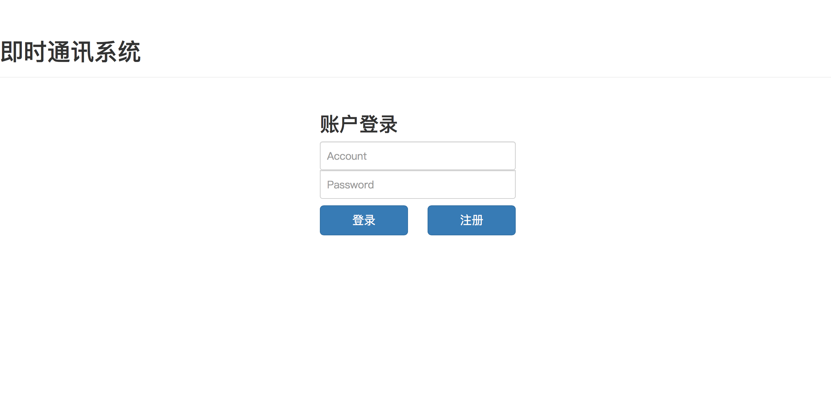
- 注册界面
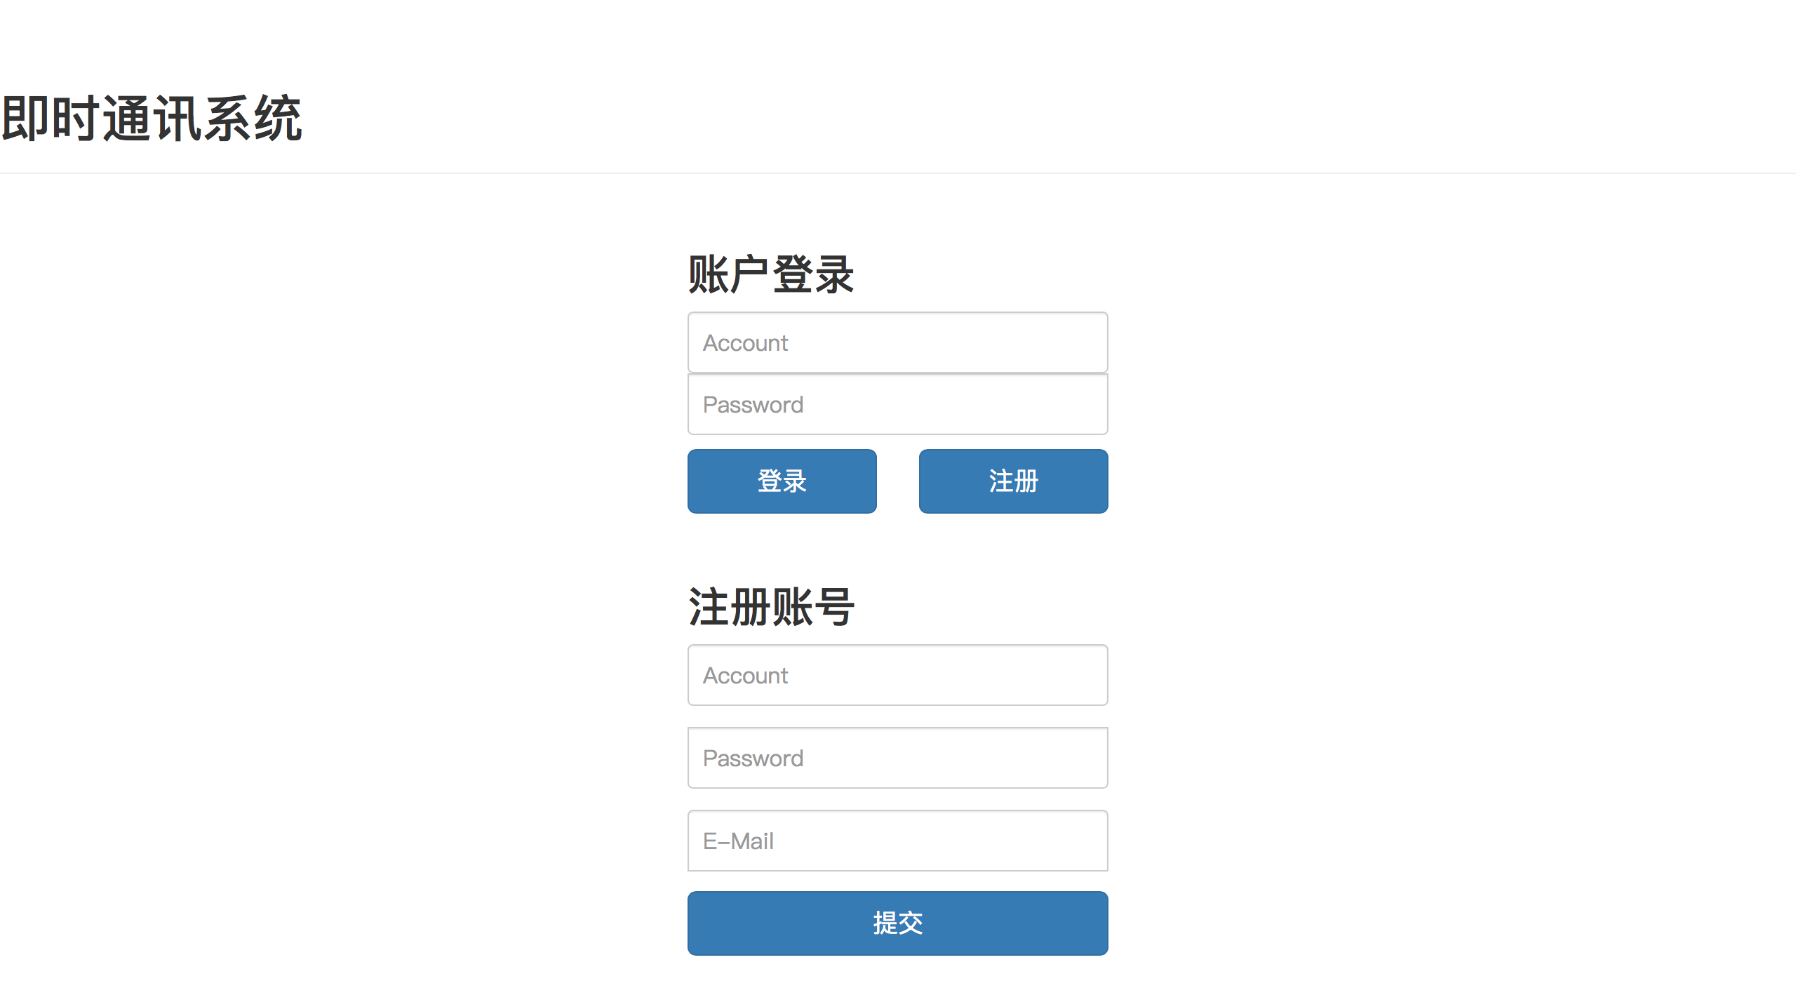
- 用户名查重
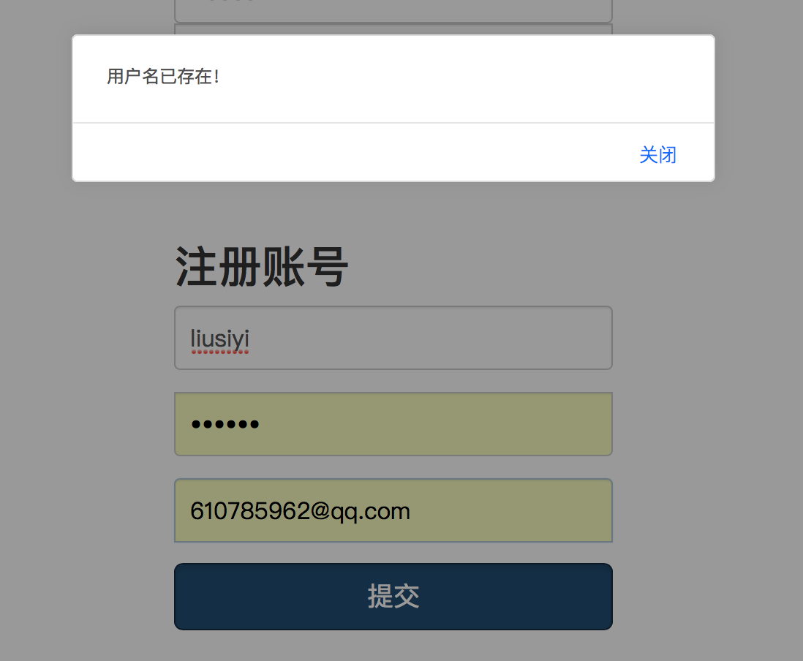
- 密码长度限制
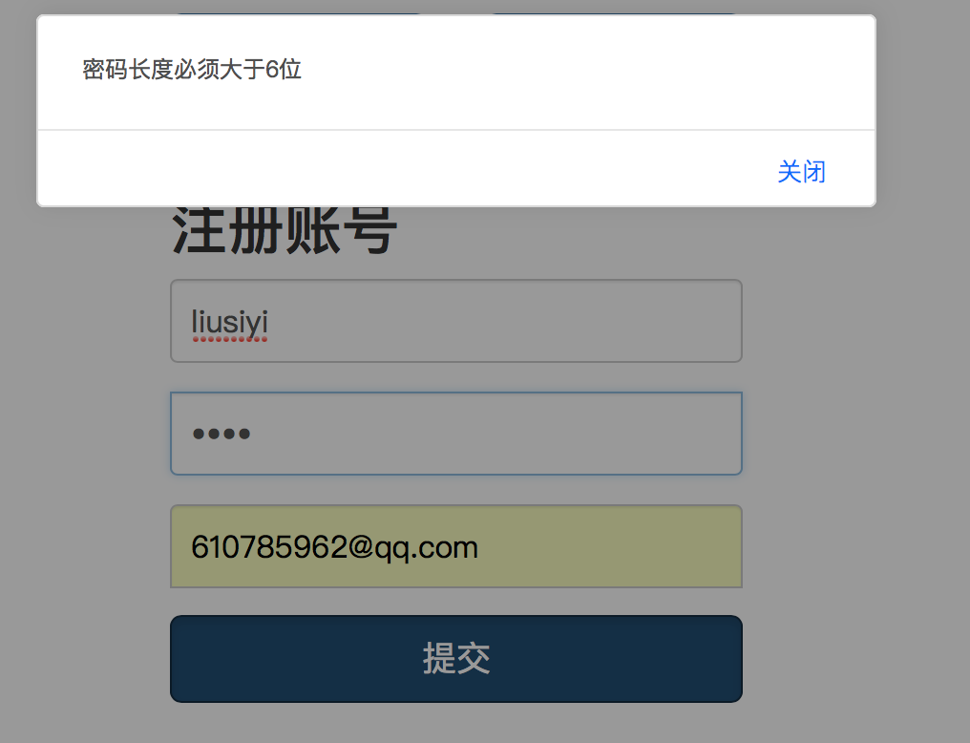
- 邮箱格式验证
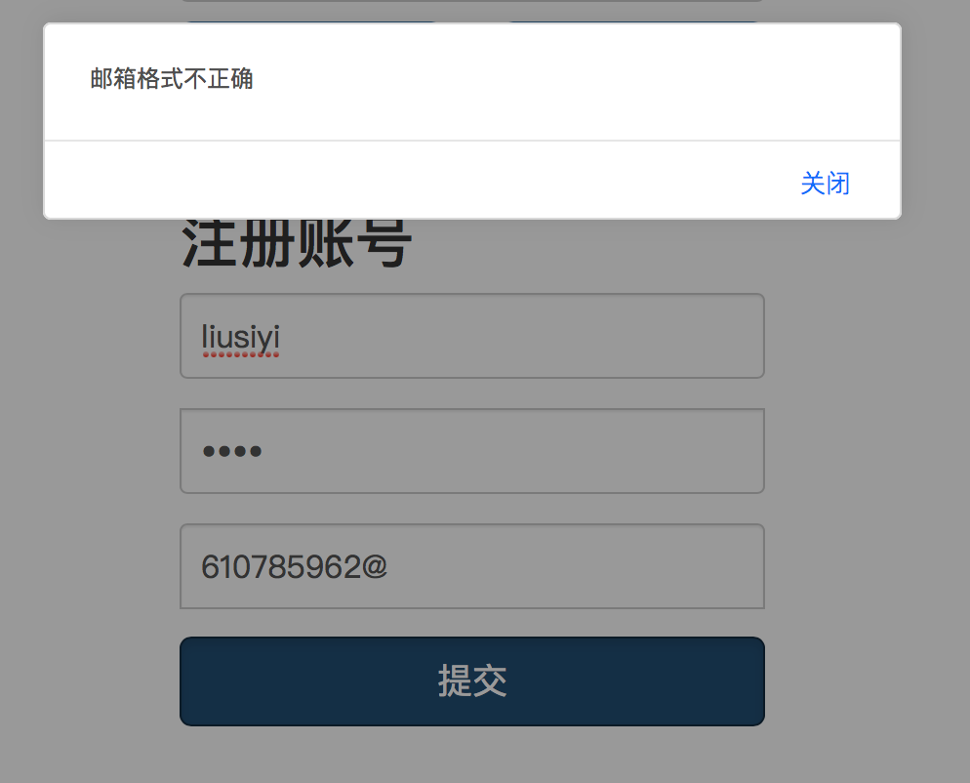
- 账户界面
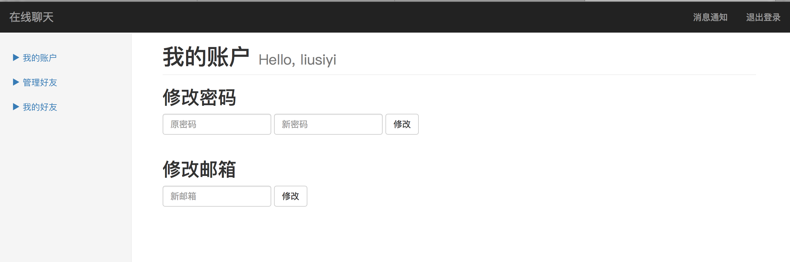
- 好友管理界面
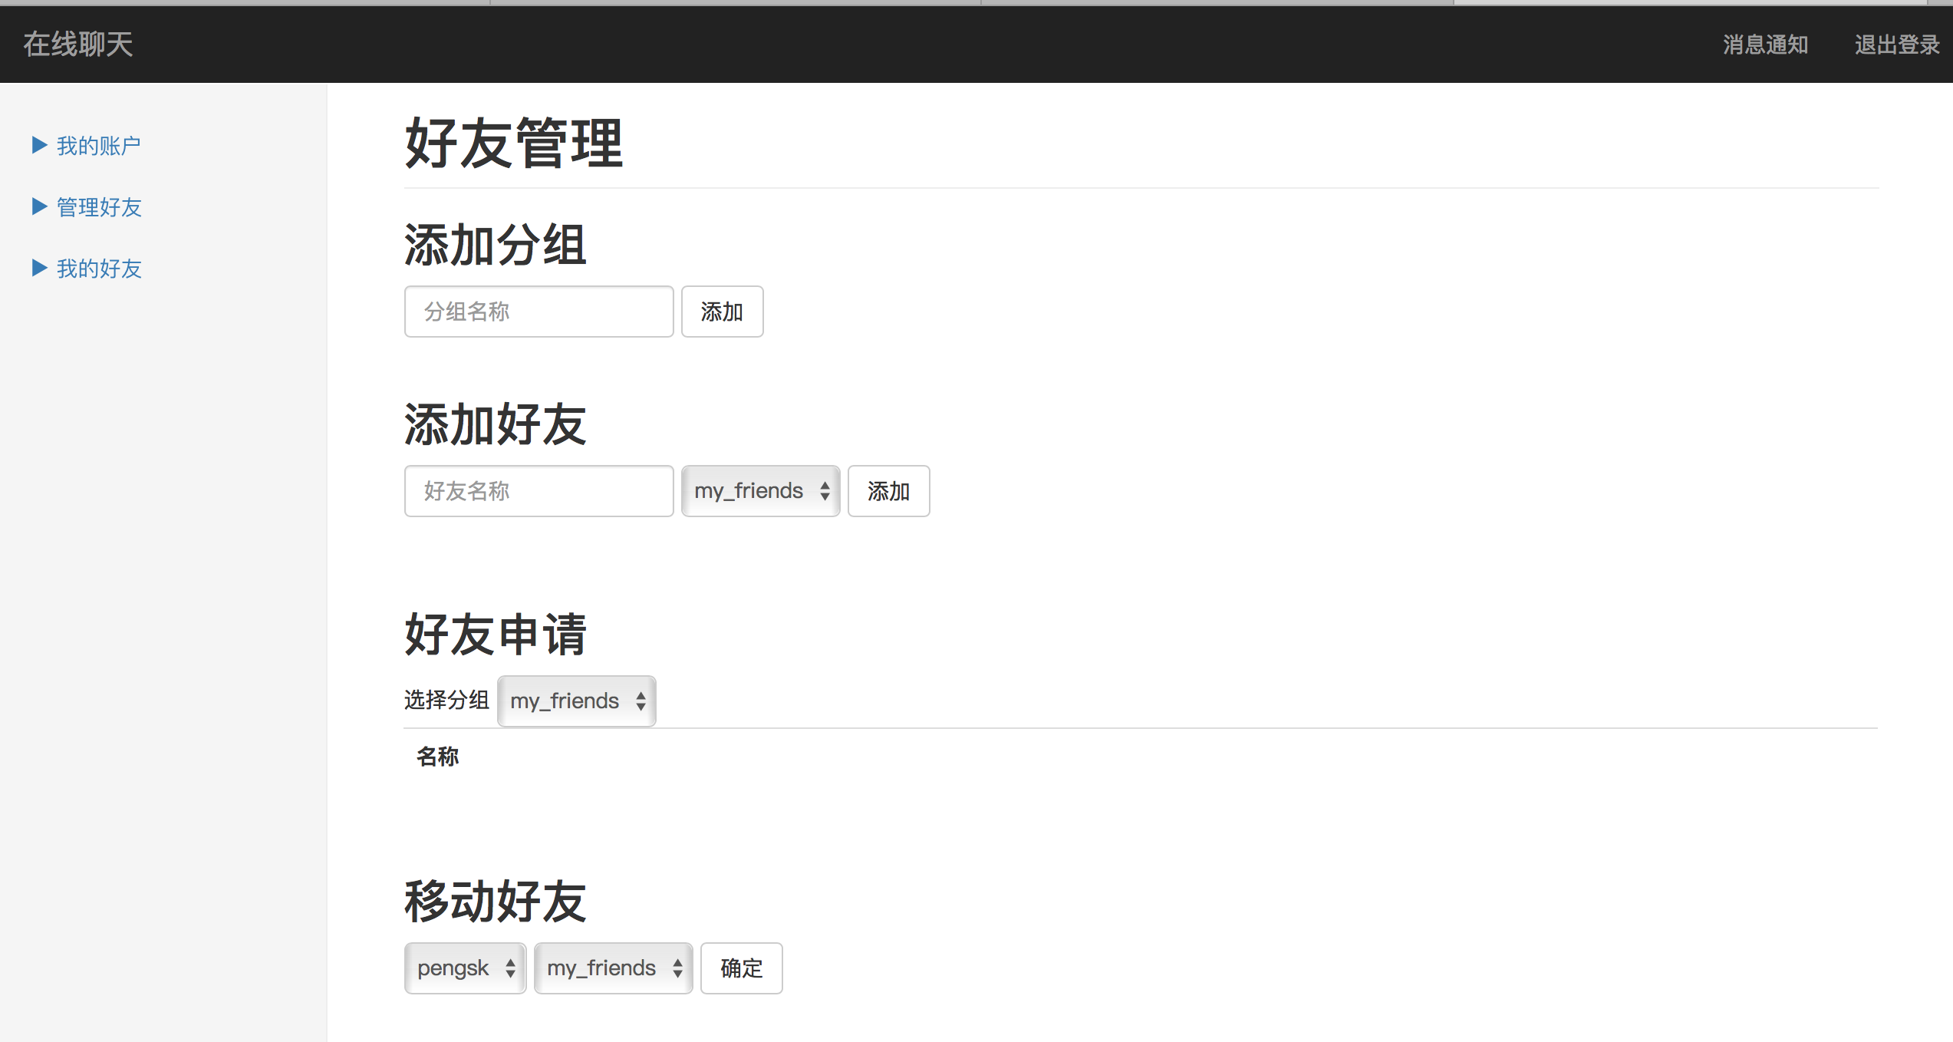
- 好友申请
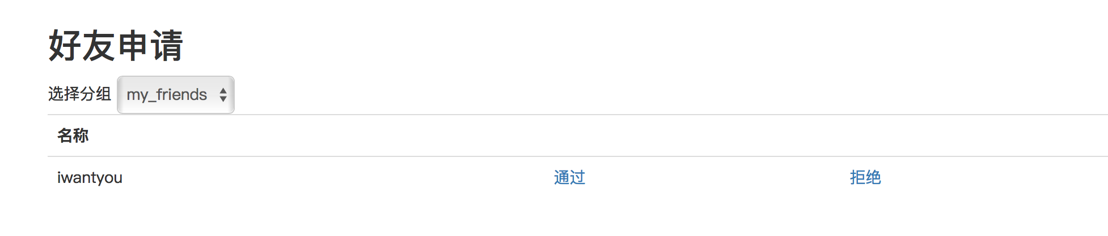
- 好友列表
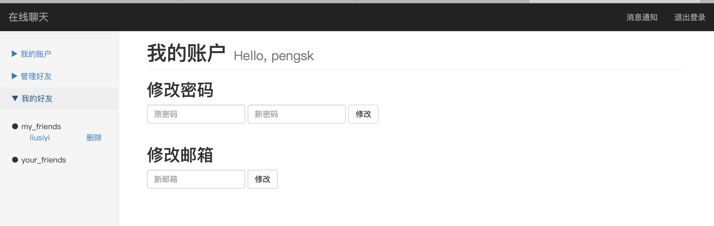
- 聊天界面
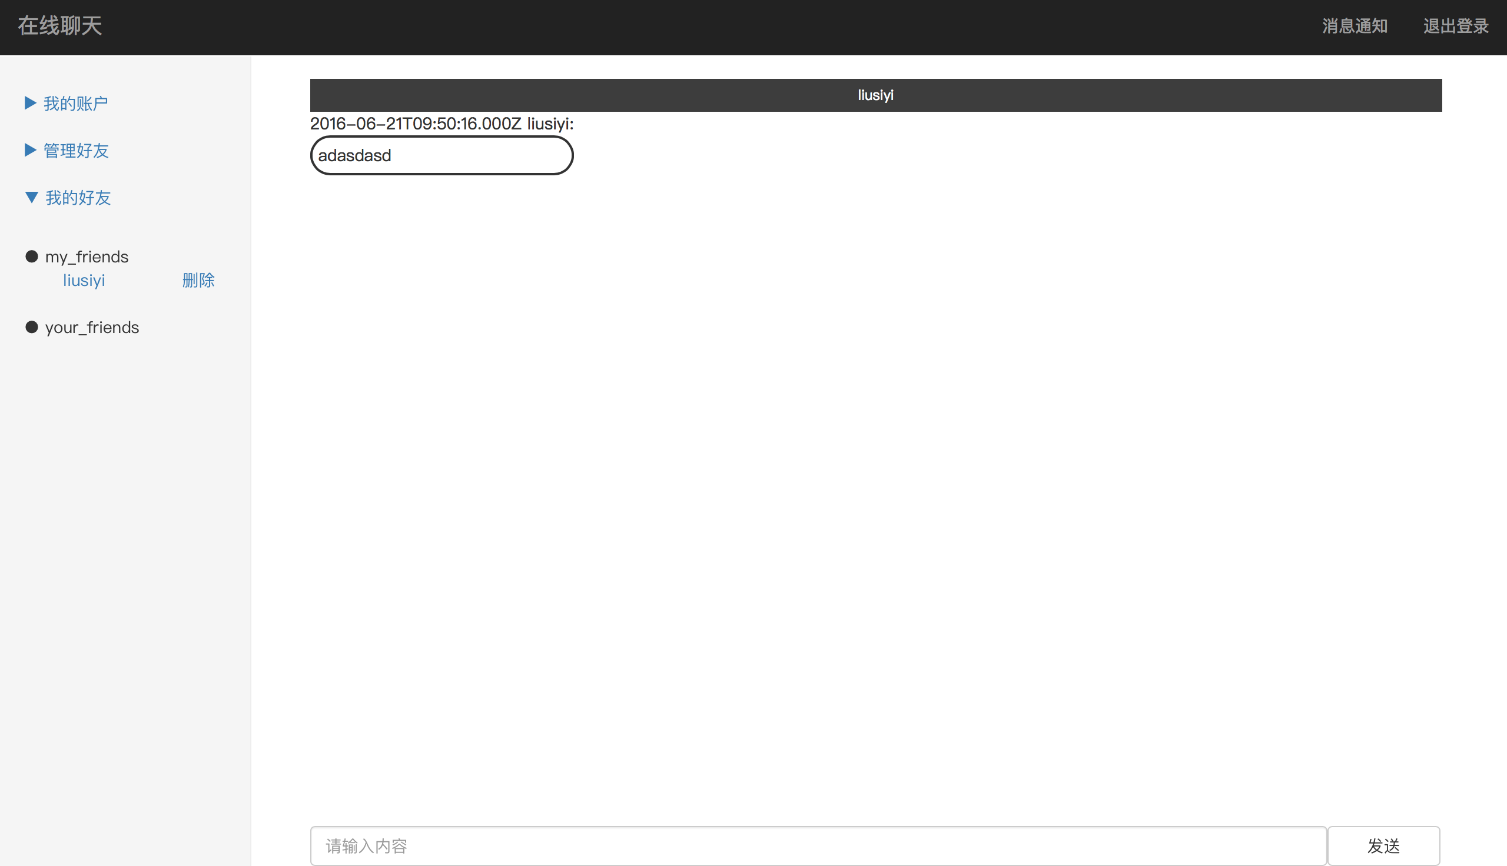
- 发送消息
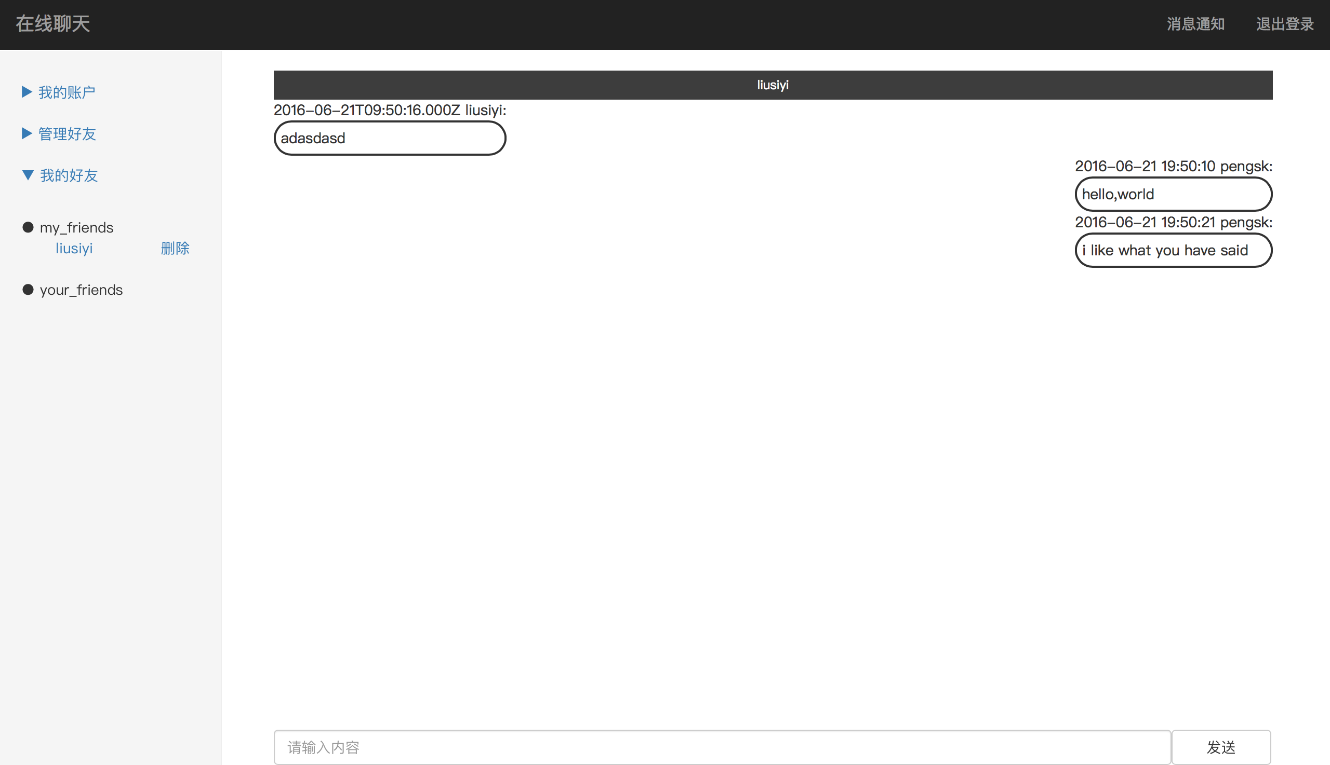
- 查看消息通知
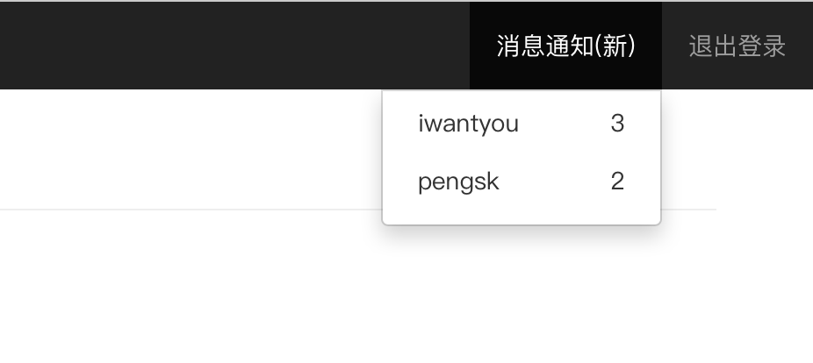

手机客户端
- 登录界面
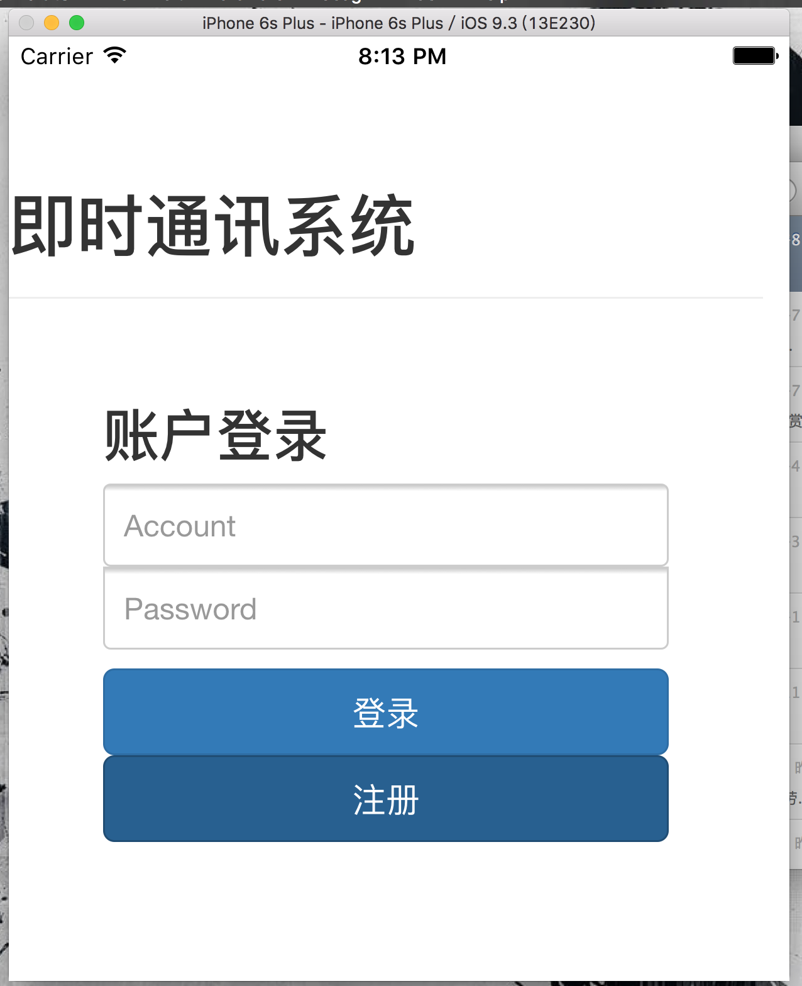
- 注册界面
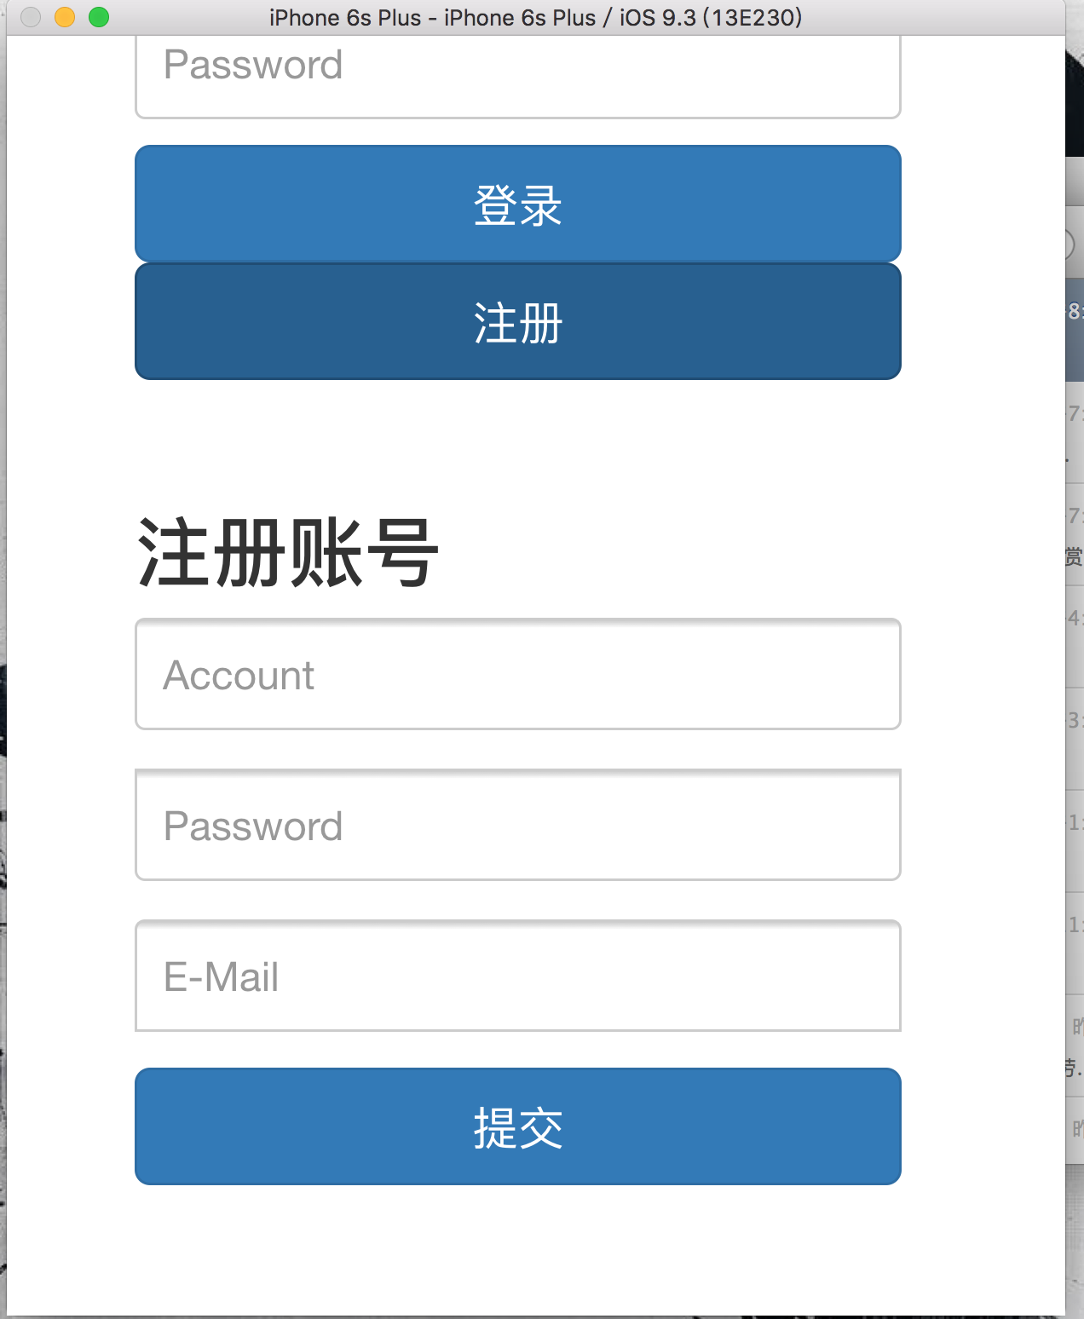
- 账户界面
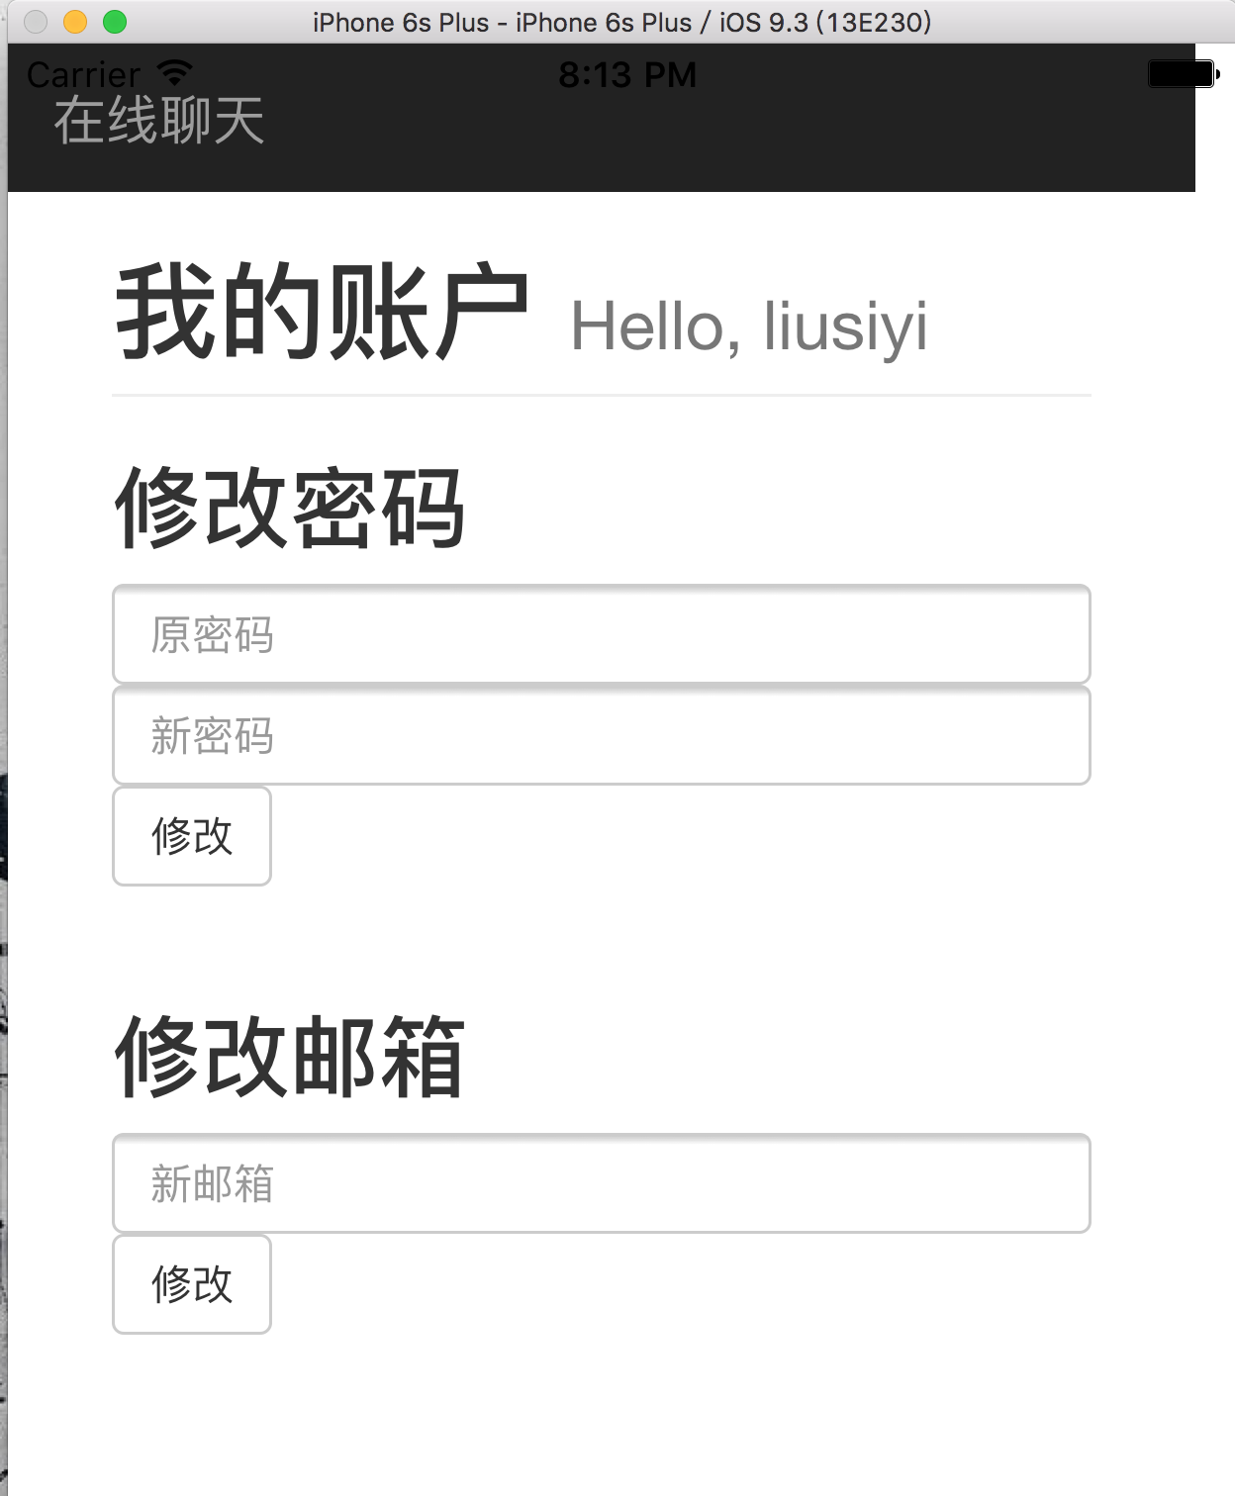
- 好友管理
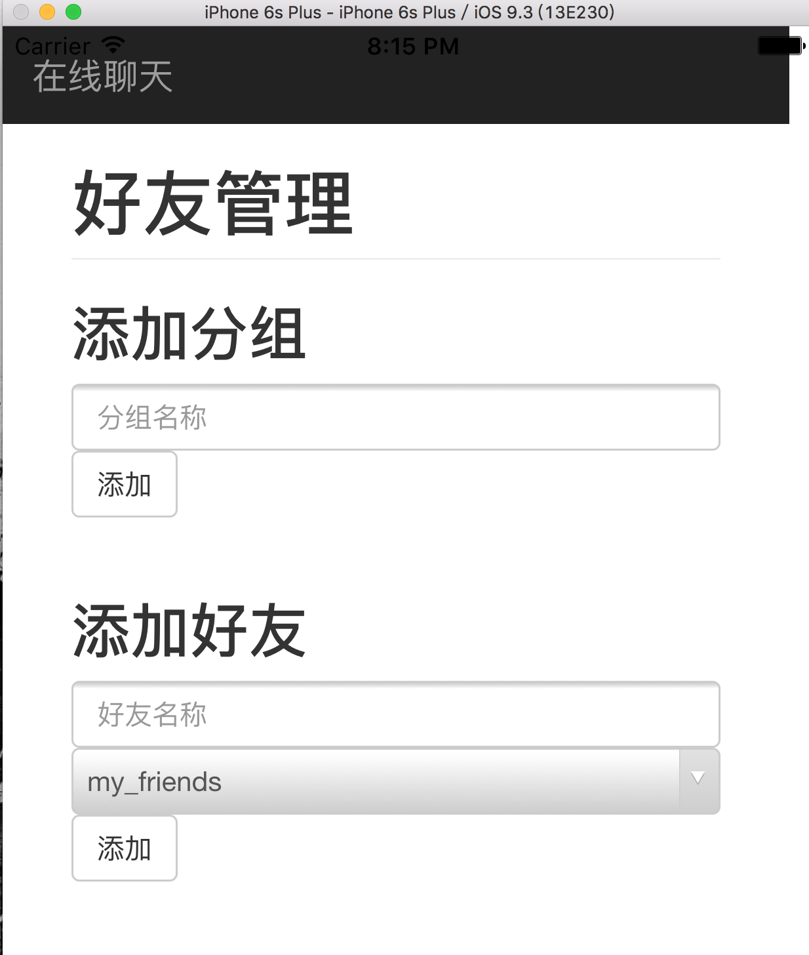
- 聊天界面
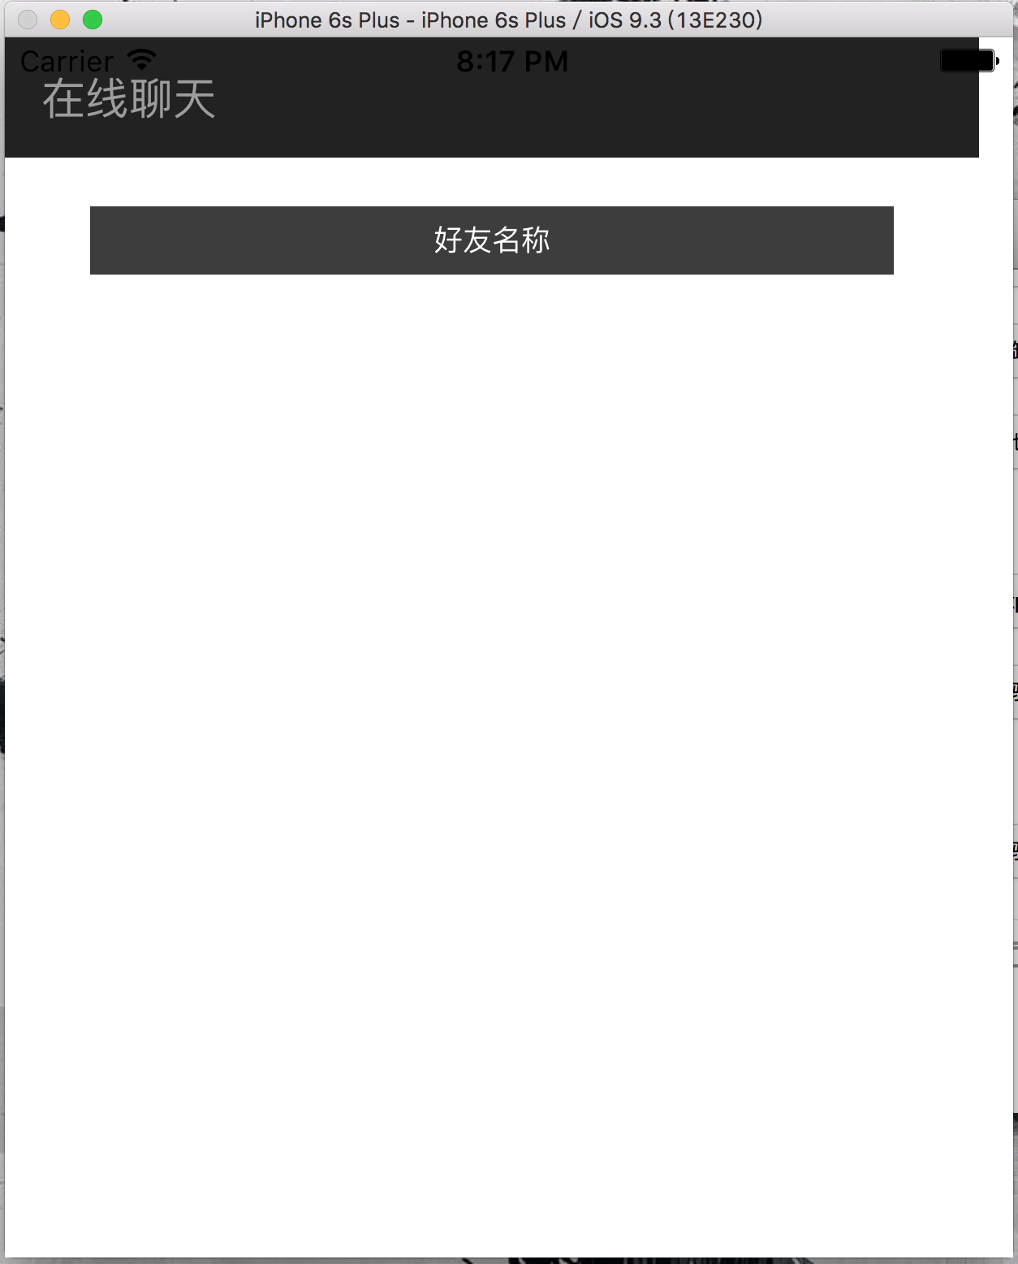
- 由于手机客户端基本也是通过浏览器的方式呈现内容，功能实现和网页客户端基本一致

技术总结
本次实验完全采用nodejs + express + socket.io编写后端逻辑，实现了服务器端和客户端之间的无缝通信。
前端采用bootstrap + jquery的模板来进行排版，使界面整齐美观。
数据库使用mysql，但是在实验过程中感觉mysql只能勉强满足实验的需要，如果需要扩展更多的功能，可能需要更换其他的数据库。

